PLAN ODNOWY MIEJSCOWOŚCI LIPOWICA

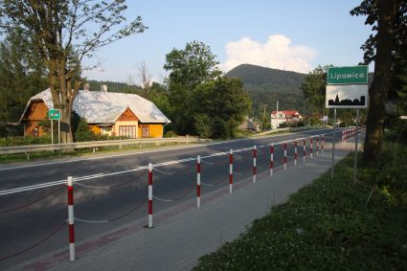
Lipowica lipiec 2010

SPIS TREŚCI

1.WSTĘP...............……………………………………………………………………….….....3
2. WPROWADZENIE.. ………………………………………………………………….…....4
3. DIAGNOZA STANU ISTNIEJĄCEGO……………………………………………..……..5
3.1 Położenie Administracyjno – Geograficzne…………………………………..………...5
3.2 Historia…………………………………………………………………………………..6
4. POWIĄZANIA KOMUNIKACYJNE…………………………………...…………………8
5. DEMOGRAFIA……………………………………………………………………………..9
6. GOSPODARKA……………………………………………………………………..…….10
6.1 Bezrobocie………………………………………………………………………..……12
7. INFRASTRUKTURA……………………………………………………………………..14
7.1 Infrastruktura drogowa……………………………………………………………..….14
7.2 Identyfikacja problemów……………………………………………………………....14
7.3 Kanalizacja i gospodarka wodno – ściekowa…………………………….……………14
7.4 Wodociągi……………………………………………………………………..……….15
7.5 Energetyka………………………………………………………………………….….15
8. ANALIZA ZASOBÓW MIEJSCOWOŚCI LIPOWICA ….15
9 OPIS i CHARAKTERYSTYKA OBSZARU .……………………….………… 17
10. OCENA MOCNYCH I SŁABYCH STRON MIEJSCOWOŚCI LIPOWICA………..…18
10.1 Czynniki ewnętrzne………………………………………………………….……….18
10.2 Czynniki ewnętrzne..............................................................................………………18
11. PLAN DZIAŁAŃ……………………………………………………………………..….20
12. WDRAŻANIE I MONITOROWANIE PLANU………………………..………………..20
13. PODSUMOWANIE………………………………………………...…………………….20

1. WSTĘP

Rozwój i odnowa obszarów wiejskich to jedno z kluczowych wyzwań, jakie stoją przed Polską w okresie integracji z Unią Europejską. Zasadniczym jej celem jest wzmocnienie działań służących zmniejszaniu istniejących dysproporcji i różnic w poziomie rozwoju obszarów wiejskich w stosunku do terenów miejskich.

Plan Odnowy Miejscowości jest jednym z najważniejszych elementów odnowy wsi, jej rozwoju oraz poprawy warunków pracy i życia mieszkańców. Sporządzenie i uchwalenie takiego dokumentu stanowi niezbędny warunek przy aplikowaniu o środki finansowe w ramach „Programu Rozwoju Obszarów Wiejskich 2007-2013” działanie „Odnowa i rozwój wsi”, jak również stanowić będzie wytyczne dla władz Gminy Dukla przy opracowaniu kierunków rozwoju miejscowości Lipowica.

Celem działania „Odnowa i rozwój wsi” jest przede wszystkim podniesienie standardu życia i pracy we wskazanej miejscowości poprzez m.in. realizację określonych priorytetowych inwestycji. Planowane przedsięwzięcia mają zaktywizować mieszkańców do działań prospołecznych, a w konsekwencji przyczynić się do podniesienia atrakcyjności całej miejscowości. Działanie umożliwi rozwój tożsamości społeczności wiejskiej, zachowanie dziedzictwa kulturowego i specyfiki obszarów wiejskich oraz wpłynie na wzrost ich atrakcyjności turystycznej i inwestycyjnej.

W ramach działania pomocą finansową zostaną objęte projekty z zakresu:
- budowy, przebudowy, remontu lub wyposażenia obiektów:
  - pełniących funkcje publiczne, społeczno-kulturalne, rekreacyjne i sportowe,
  - służących promocji obszarów wiejskich, w tym propagowaniu i zachowaniu dziedzictwa historycznego, tradycji, sztuki oraz kultury,
- kształtowania obszaru przestrzeni publicznej;
- budowy remontu lub przebudowy infrastruktury związanej z rozwojem funkcji turystycznych, sportowych lub społeczno-kulturalnych;
- zakupu obiektów charakterystycznych dla tradycji budownictwa w danym regionie,
w tym budynków będących zabytkami, z przeznaczeniem na cele publiczne;
- odnawiania, eksponowania lub konserwacji lokalnych pomników historycznych, budynków będących zabytkami lub miejsc pamięci;
- kultywowania tradycji społeczności lokalnej oraz tradycyjnych zawodów;
- kształtowania centrów wsi jako obszaru przestrzeni publicznej, w szczególności poprzez odnawianie lub budowę placów, chodników lub oświetlenia publicznego;
- zagospodarowanie zbiorników i cieków wodnych na rzecz rekreacji lub poprawy estetyki miejscowości
- wyburzenia i rozbiórki zdewastowanych budynków i budowli publicznych w celu uporządkowania terenu w miejscowości.
Obszarem realizacji Planu Odnowy Miejscowości Lipowica jest obszar tej miejscowości.

Niniejsze opracowanie zawiera charakterystykę miejscowości, inwentaryzację zasobów służącą ujęciu stanu rzeczywistego, mocne i słabe strony miejscowości czyli analizę SWOT, planowane kierunki rozwoju, przedsięwzięcia wraz z harmonogramem działań.

Plan odnowy miejscowości Lipowica to dokument, który określa strategię działań w sferze społeczno-gospodarczej na lata 2009-2016. Podstawą opracowania planu jest Miejscowy Plan Zagospodarowania Przestrzennego przyjęty Uchwałą nr XXX/195/05 Rady Miejskiej w Dukli, Strategia Rozwoju Gminy na lata 2007-2010 przyjęta Uchwałą XIII/73/07 z dnia 14 XI 2007r , Wieloletni Planie Inwestycyjnym Gminy Dukla na lata 2007-2013 przyjętym Uchwałą XIII/73/07 z dnia 14 XI 2007r. Rady Miejskiej w Dukli.

Niniejszy plan jest planem otwartym stwarzającym możliwość aktualizacji w zależności od potrzeb społecznych i uwarunkowań finansowych. Oznacza to, że mogą być dopisywane nowe zadania, a także to, że może zmienić się kolejność ich realizacji w zależności od uruchomienia i dostępu do funduszy UE.

2. WPROWADZENIE

Uwarunkowania Planu Odnowy Miejscowości polegają na tym, że ma on zdecentralizowany, lokalny charakter, obejmuje ograniczony teren jednej miejscowości i przygotowywany jest z inicjatywy i przez mieszkańców miejscowości i przy udziale przedstawicieli gminy. Specyfika planu polega na tym, że jest on ukierunkowany na zagadnienia cywilizacyjno-kulturowe, koncentruje się na prostych, lokalnych przedsięwzięciach, które prowadzić mają do poprawy standardu i jakości życia mieszkańców. Ma mniej pro-gospodarczy, a bardziej pro-społeczny i pro-kulturowy charakter. I dzięki temu może stanowić doskonałe uzupełnienie strategii rozwoju całej gminy, która zazwyczaj koncentruje się na zagadnieniach infrastrukturalnych i gospodarczych.
Celem planu jest podtrzymanie lub odtworzenie atrakcyjności wsi jako miejsca zamieszkania i zaplanowanie oraz przeprowadzenie tego w sposób dostępny, oczekiwany i popierany oraz wykonalny dla lokalnej społeczności. Jest to szczególnie ważne w dzisiejszej sytuacji, gdy miasta oferują konkurencyjną alternatywę zamieszkania, a rolnictwo traci swą atrakcyjność jako źródło utrzymania, co prowadzi m.in. do migracji młodych ludzi, szczególnie tych lepiej wykształconych ze wsi do miasta.

Idea odnowy wsi wyrasta z przekonania, że odnowiona, doinwestowana i ożywiona kulturowo wieś odzyska swoją atrakcyjność jako miejsce zamieszkania, zapewni swoim mieszkańcom godziwy standard i jakość życia oraz zdoła zatrzymać młodzież na miejscu. Nie jako „mini-miasto”, wysoko zurbanizowana i konkurująca z ośrodkami miejskimi bogactwem oferty, ale właśnie jako „nowa wieś”, nowoczesna, lecz ceniąca i zachowująca swój wiejski charakter i kulturową specyfikę.
Plan Odnowy ma więc charakter „planu małych kroków”, ale w kierunku wielkich celów. Małych kroków, które podejmowane przez mieszkańców przy finansowym i organizacyjnym wsparciu gminy doprowadzić mają do trwałej poprawy miejscowych warunków życia.

Korzyści wynikające z posiadania Planu Odnowy:
- plan umożliwia efektywne gospodarowanie zasobami takimi, jak środowisko, ludzie, infrastruktura i środki finansowe.
- zapisanie tego procesu w formie dokumentu umożliwia stałą ocenę postępów i korygowanie błędów przez wszystkich członków społeczności lokalnej.
- dokument umożliwia zaangażowanie władz lokalnych oraz mieszkańców w planowanie swojej przyszłości. Uwzględnienie różnych opinii, pomysłów i koncepcji często wymaga consensusu. Osiągnięty na drodze otwartej dyskusji pozwala na wypracowanie strategii, z którą będzie identyfikowała się społeczność lokalna.
- tworzenie Planu Odnowy sprzyja realistycznej ocenie mocnych i słabych stron miejscowości , a przez to przyjrzenie się możliwościom oraz potencjalnym problemom, które mogą się pojawić w przyszłości. W ten sposób można uniknąć wielu trudności.
Podstawą tworzenia Planu Odnowy jest zdanie sobie sprawy z lokalnych zasobów i potencjałów, zmobilizowanie ich, zainwestowanie w rozwój i stworzenie systemu działań partnerskich tak, aby uzyskać efekt synergii, przyrastania inicjatyw i kumulowania się ich skutków.

3. DIAGNOZA STANU ISTNIEJĄCEGO

3.1 Położenie Administracyjno-Geograficzne

Wieś Lipowica jest jedną z 22 miejscowości wyodrębnionych w podziale administracyjnym gminy Dukla, położonej w południowej części województwa podkarpackiego, (przy granicy z Republika Słowacką ) w powiecie krośnieńskim. Poniższa mapa ukazuje położenie miejscowości Lipowica na tle Gminy Dukla.

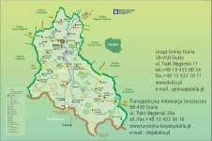

Wieś zajmuje powierzchnię ok. 255 ha (stan na dzień 31.12.2009r.). Obejmuje środkową część Beskidu Niskiego i należy do pasma Beskidu Dukielskiego. Beskid Dukielski ma urozmaicone ukształtowanie powierzchni. Występują tu obok siebie pasma o układzie tzw. rusztowym, wzniesienia wyspowe, wyniosłe i ostre grzbiety oraz szerokie wały górskie. Urozmaicenie powierzchni jest konsekwencją zróżnicowanej budowy geologicznej regionu. Beskid Dukielski zbudowany jest ze skał osadowych – głównie piaskowców, łupków i zlepieńców – powstałych na dnie głębokiego morza istniejącego w górnej kredzie i paleocenie. Zjawiskiem charakterystycznym dla utworów fliszowych są osuwiska. Osuwiska najczęściej występują w czołowym obszarze jednostki dukielskiej, np. na północnych stokach Cergowej, na wschodnich stokach Mszany. Często towarzyszą im jaskinie szczelinowe. W Beskidzie Dukielskim skupiają się one w masywie Kilanowskiej i Cergowej. Klimat kształtowany jest przez masy powietrza polarnomorskiego (63% dni w roku). W związku ze znacznym obniżeniem Karpat występują tu silne wiatry typu fenowego tzw. dukielskie, wiejące z południa lub południowego- zachodu wzdłuż ciągów dolin. Występują w okresie jesienno-zimowym, są ciepłe i suche, a ich prędkość dochodzi do 20 m/s.

Miesiącem najchłodniejszym jest luty (średnio -5,2ºC), najcieplejszym – lipiec (+15,7ºC). Maksimum opadów przypada na lipiec, a minimum na styczeń. Czas zalegania pokrywy śnieżnej wynosi średnio 90 dni w roku.

3.2 Historia

Lipowica - wieś w Polsce położona w województwie podkarpackim, w powiecie krośnieńskim, w gminie Dukla. W latach 1975-1998 miejscowość administracyjnie należała do województwa krośnieńskiego.
Lipowica jest to niewielka wieś położone wśród wzniesień Beskidu Dukielskiego, nad rzeką Jasiołką, u podnóża Cergowej, ok. 22 km od Krosna i 15 km od przejścia granicznego w Barwinku. Wieś została założona w XIV wieku, a najstarszy zapis o Lipowicy pochodzi z 1373 roku. Po raz pierwszy wieś wymieniana jest w dokumencie wydanym w dniu 17 sierpnia 1366 roku przez Kazimierza Wielkiego. Wystawiony we Włodzimierzu dokument zatwierdzał podział majątku kanclerza Janusza (Suchywilka) i darowanie części majątku swym bratankom. Dobrami Kanclerza podzielili się Janusz, Piotr i Mikołaj - synowie Jakuba Cztana z Kobylan. Przez pewien czas władali nią Cikowscy, a w XVI w. Oktawian Gucci potem władali tu właściciele Dukli.
Wieś położona jest przy szlaku handlowym, w najwęższym miejscu przesmyku między górą Cergowa a Kalinowską dawała schronienie rozbójnikom napadającym na karawany kupieckie. Okoliczne lasy były dla Beskidników dodatkowym schronieniem, a liczne w okolicy jaskinie szczelinowe według tradycji ludowej były miejscem przechowywania ich łupów.
Na stokach góry Kilanowskiej na południe od wsi znajdują się wielkie kamieniołomy. Ich działalność doprowadziła w maju 1957 roku do osunięcia się zbocza, które trwało pięć i pół godziny i zatarasowało szosę z Dukli do Tylawy. Na tejże górze występuje skupisko jaskiń szczelinowych, które należą do najdłuższych w Beskidach. Do tej pory zinwentaryzowano aż 69 jaskiń i schroniska podskalne, skupione na bardzo małym obszarze. Największe wśród nich to: Jaskinia Słowiańska-Drwali (601 m długości i 24 m głębokości), Lodowa Szczelina (200 m długości), Gangusiowa Jama (190 m długości) oraz Szczelina Lipowicka (105 m długości).
Jaskinie Karpat Fliszowych długo nie cieszyły się zbytnim zainteresowaniem. Gwałtowny przyrost nowo poznanych jaskiń nastąpił dopiero w latach 80. i 90., w wyniku systematycznych prac inwentaryzacyjnych prowadzonych głównie przez speleologów z Bielska-Białej, Dębicy i Nowego Sącza. Do końca września 2002 r. na obszarze tym zinwentaryzowano 711 jaskiń o łącznej długości 10 563 m. Jedną z grup górskich, w których we wspomnianym okresie doszło do największych odkryć był Beskid Niski. Szczególnie bogate wyniki eksploracji i inwentaryzacji zanotowano na położonej w pobliżu Dukli Kilanowskiej (576 mm n.p.m.).

Rozmieszczenie jaskiń na Kalinowskiej
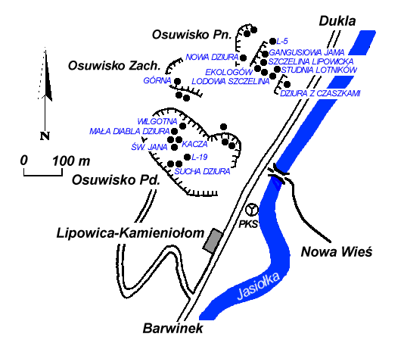

Jaskinie w Kilanowskiej występują na południowo-wschodnim stoku, na wysokości od ok. 400-450 m n.p.m. Położone są one w kilku skupieniach, związanych genetycznie z osuwiskami znajdującymi się nad nieczynnymi kamieniołomami w Lipowicy. Właścicielem kamieniołomów i prawie całego południowo-wschodniego osuwiskowego zbocza Kilanowskiej jest Przedsiębiorstwo Produkcji Materiałów Drogowych w Rzeszowie. Podczas inwentaryzacji otwory jaskiń były oznaczane numerami, co bardzo ułatwia ich odnajdywanie, choć wiele numerów po kilku latach jest już niewidocznych.
Nad ścianą najstarszego kamieniołomu, w północnej części stoku znajduje się rozległe Osuwisko Północne powstałe w 1957 r. Ma ono kształt podłużnej rynny mającej ponad 200 m długości i ok. 80 m szerokości. Od południowego zachodu osuwisko ograniczone jest ona pionową ścianą skalną o wysokości dochodzącej do 16 m. Zwraca również uwagę położona w środkowej części osuwiska głęboka szczelina. Od północnego zachodu posiada ona ścianę kilkunastometrowej wysokości (Gangusiowa Turnia), natomiast po przeciwnej stronie szczelina ograniczona jest wałem okalającym nisze osuwiska.

Jaskinie w Kilanowskiej powstały w gruboławicowych piaskowcach cergowskich, należących do zewnętrznego fałdu jednostki dukielskiej. W podziale jaskiń, większość obiektów w Lipowicy należy do typu szparowego (crevice type), tylko niektóre partie jaskiń reprezentują typ blokowiskowy (talus type) lub typ szparowo-blokowiskowy (crevice-talus type). Formy jaskiniowe w osuwiskach na Kilanowskiej powstawały etapowo. Niektóre próżnie powstałe w najstarszych osuwiskach (przed eksploatacją kamieniołomu), były przemodelowywane w kolejnych fazach osunięć. Większość jaskiń powstała jednak w najmłodszych i gwałtownych osuwiskach w czasie eksploatacji kamieniołomu w Lipowicy. Jego niewłaściwa lokalizacja spowodowała zachwianie równowagi na zboczu, co było główną przyczyną zejścia tych osuwisk.. Zakończenie wydobycia piaskowca w końcu lat 70. oraz stopniowe wypełnianie wyrobiska materiałem płonnym spowodowało, że obecnie zbocze się ustabilizowało i nie występują już większe ruchy masowe.
Z uwagi na duże i liczne otwory większość jaskiń w Kilanowskiej Górze jest prawie w całości wymrażana. Głębsze partie Gangusiowej Jamy, Lodowej Szczeliny posiadają mikroklimat statyczny, zimny. Nacieki lodowe zimą często uniemożliwiają przejście niektórych korytarzy w tych jaskiniach, a w Lodowej Szczelinie lód można spotkać jeszcze na początku lata.

4. POWIĄZANIA KOMUNIKACYJNE

Główny ośrodek usługowy i administracyjny gminy, miasto Dukla wraz z powiązanymi z nim funkcjonalnie jednostkami osadniczymi Cergowa, Lipowica, Nadole, Teodorówka i Zboiska będą koncentrowały procesy rozwojowe związane z aktywnością ekonomiczną w tej strefie. Miejscowości te położone w południowym (przebiegającym z zachodu na wschód) paśmie zainwestowania uzupełniane będą od zachodu przez miejscowości Głojsce i Iwla oraz od wschodu przez miejscowość Jasionka. Pasmo północne (również przebiegające z zachodu na wschód) obejmujące miejscowości Łęki Dukielskie, Wietrzno i Równe tworzyć będzie drugi biegun aktywności ekonomicznej w strefie gospodarczej. Oba pasma powiązane będą transportowo ciągiem projektowanej i modernizowanej krajowej drogi ekspresowej S-19; obecnie nr 9, tworzącej swoisty kręgosłup transportowy gminy. Położone wzdłuż projektowanej obwodnicy miejscowości Zboiska, Cergowa, Lipowica to tereny pod inwestycje strategiczne generujące nowe miejsca pracy, które będą miały zapewnioną bardzo dobrą dostępność transportową zarówno od strony pasma południowego jak i północnego. Drugim obszarem o istotnym znaczeniu dla funkcjonowania strefy gospodarczej jest położony na północy, w granicach terenu górniczego „Bóbrka — Rogi” obszar restrukturyzacji i rekultywacji po eksploatacji ropy naftowej i gazu ziemnego. Po wyczerpaniu złóż, obszar ten powinien być przywrócony do obiegu gospodarczego poprzez działania rekultywacyjne. Wraz z wymienionym wyżej obszarem przygotowania terenów pod inwestycje strategiczne generujące nowe miejsca pracy, będą one głównymi miejscami zatrudnienia mieszkańców gminy. Kolejne istotne z punktu widzenia rozwoju gminy tereny w tej strefie to obszary potencjalnego rozwoju alternatywnych źródeł energii. Zlokalizowane na północ od dwóch głównych pasm zainwestowania, mogą stać się źródłem czystej i taniej energii pobudzającej ich rozwój. Wyznaczone w tej strefie tereny rolniczej przestrzeni produkcyjnej obejmujące najbardziej korzystne bonitacyjnie i fizjograficznie gleby na terenie gminy, wraz z pozostałymi terenami rolniczymi mogą stanowić zaplecze surowcowe dla rozwoju przetwórstwa i konfekcjonowania płodów rolnych. Zlokalizowane w dolinie rzeki Jasiołka udokumentowane złoża surowców mineralnych, będą potencjalnym źródłem ich pozyskiwania w przyszłości.

Wieś Lipowica, z której po realizacji nowego przebiegu drogi ekspresowej S-19, zostanie wyeliminowany ruch tranzytowy, rozwijać się będzie głównie jako wyspecjalizowany ośrodek obsługi i zarządzania ruchem turystycznym w tej części Beskidu Niskiego. Uzupełnieniem tej funkcji będą: mieszkalnictwo, usługi komercyjne i usługi publiczne w zakresie oświaty, kultury i ochrony zdrowia. Wykreowanie Lipowicy na centrum turystyki pielgrzymkowej w tej części Podkarpacia będzie jednym z głównych zadań samorządu. Podstawą tych działań będzie kultywowanie i propagowanie kultu św. Jana z Dukli i związanych z nim miejsc upamiętniających jego działalność na terenie gminy.

5. DEMOGRAFIA

Wieś Lipowica liczy 279 mieszkańców (wg stanu na 31.12.2009r.) co stanowi 1,87% ogółu ludności Gminy Dukla.

Tab.1 Ludność Gminy Dukla wg stanu na dzień 31.12.2009 rok
L.p. | Miejscowość | Liczba mieszkańców
1. | Barwinek | 250
2. | Cergowa | 1328
3. | Chyrowa | 107
4. | Dukla | 2195
5. | Głojsce | 801
6. | Iwla | 732
7. | Jasionka | 1235
8. | Lipowica | 279
9. | Łęki Dukielskie | 1670
10. | Mszana | 286
11. | Nadole | 465
12. | Nowa Wieś | 188
13. | Olchowiec | 68
14. | Ropniaka | 10
15. | Równe | 1966
16. | Teodorówka | 1061
17. | Trzciana | 241
18. | Tylawa | 394
19. | Wietrzno | 808
20. | Zawadka Rymanowska | 239
21. | Zboiska | 419
22. | Zyndranowa | 139
 | Razem | 14881

6. GOSPODARKA

Obecna struktura podmiotowa gospodarki wsi jest wynikiem procesu transformacji systemowej. Zaznacza się to wyraźnym wzrostem sektora prywatnego. W chwili obecnej na terenie miejscowości znajduje się Przedsiębiorstwo Produkcji Materiałów Drogowych w Rzeszowie Oddział w Lipowicy, produkcja materiałów budowlanych. Powstała w roku 1995 jako Rejon Eksploatacji Kamienia, następnie Kopalnie Odkrywkowe Surowców Drogowych. W roku 2003 w wyniku prywatyzacji na bazie majątku poprzedników została utworzona spółka z ograniczona odpowiedzialnością. Od początku swego istnienia, działalność Przedsiębiorstwa obejmowała przede wszystkim wydobycie i przerób kruszyw mineralnych na potrzeby drogownictwa i budownictwa.
W zakładzie przeróbczym Kamieniołomu Lipowica produkowany jest szeroki asortyment materiałów kamiennych tj.:
- Tłuczeń
- Klińce
- Grysy
- Mieszanki na podbudowę dróg
- Kamień łamany
- Kamień normowany

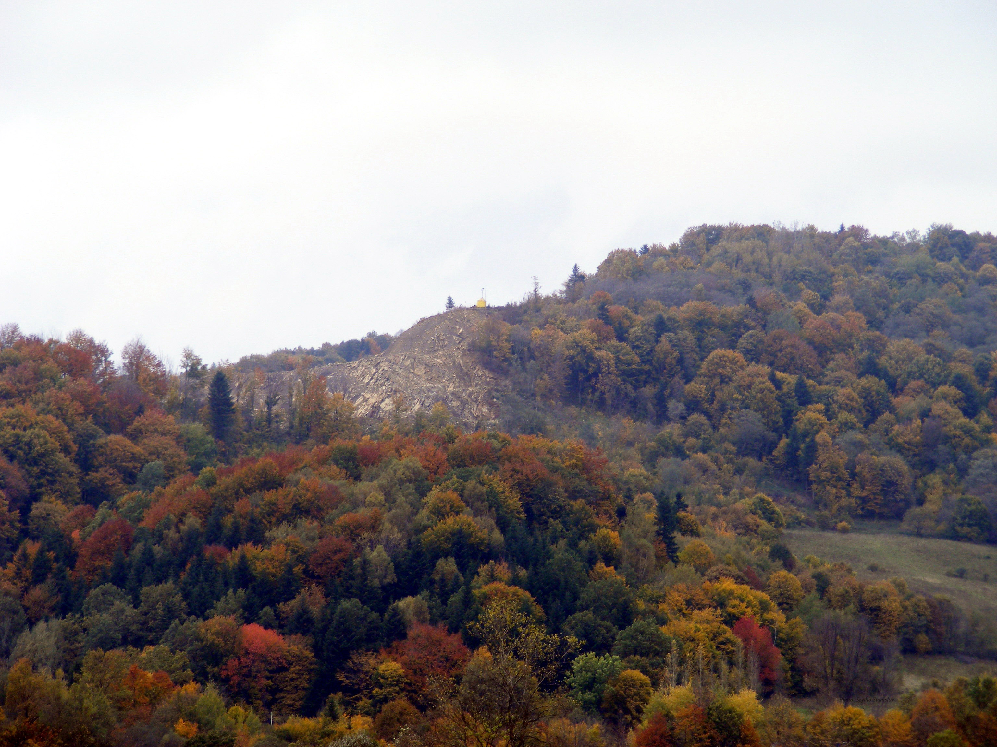

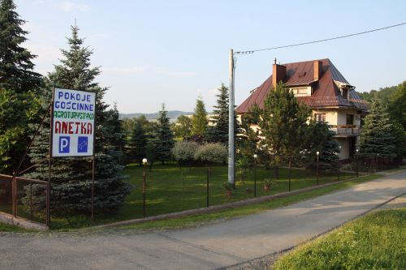

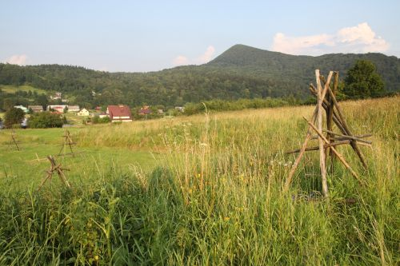

W prowadzonym przez Gminę Dukla rejestrze figuruje 9 przedsiębiorców z terenu Lipowicy.
Na terenie miejscowości Lipowica znajdują się również:
- Zajazd „TITA”
- Gospodarstwo Agroturystyczne „ANETKA”

6.1 Bezrobocie

W latach 2005 – 2008 I półrocze liczba zarejestrowanych w Powiatowym Urzędzie Pracy w Krośnie zamieszkujących teren miejsko-wiejskiej gminy Dukla wykazuje tendencję spadkową, co przedstawia poniższa tabela. Tendencje taka wykazuje cały powiat Krosno.

Tab. 2 Stopa bezrobocia Stan na koniec roku 2007
Rejon | Stopa bezrobocia w %
Polska | 11,4%
Woj. podkarpackie | 14,4%
Powiat krośnieński  łącznie z miastem Krosno | 9,6%
Powiat krośnieński | 14,1%
Miasto Krosno | 4,9%

Tab.3 Stopa bezrobocia na koniec czerwca 2008r.
Rejon | Stopa bezrobocia w %
Polska | 9,6%
Woj. podkarpackie | 12,8%
Powiat krośnieński  łącznie z miastem Krosno | 8,4%
Powiat krośnieński | 12,4%
Miasto Krosno | 4,3%

Tab. 4 Liczba zarejestrowanych bezrobotnych w Powiatowym Urzędzie Pracy w Krośnie na koniec roku 2007.
Rejon | Ogółem | Kobiety
Rok 2005 grudzień
Krosno | 2619 | 1533
Powiat krośnieński | 7577 | 4249
Dukla miasto i gmina | 1423 | 819
Rok 2006 grudzień
Krosno | 2165 | 1356
Powiat krośnieński | 6526 | 3911
Dukla miasto i gmina | 1171 | 734

rok 2007 grudzień
Krosno | 1574 | 1047
Powiat krośnieński | 4723 | 3161
Dukla miasto i gmina | 902 | 627
lipiec 2008r.
Krosno | 1505 | 1022
Powiat krośnieński | 4343 | 2967
Dukla miasto i gmina | 851 | 574
Źródło danych PUP w Krośnie

Tab .Liczba zarejestrowanych bezrobotnych w Powiatowym Urzędzie Pracy w Krośnie grudzień 2009*

Rejon | Ogółem | Kobiety
Krosno | 2230 | 1201
Powiat krośnieński | 6367 | 3345
Rymanów miasto i gmina | 746 | 396
Dukla miasto i gmina | 1155 | 597
Jedlicze miasto i gmina | 894 | 465
Iwonicz miasto i gmina | 566 | 299
Krościenko Wyżne | 280 | 145
Korczyna | 568 | 295
Wojaszówka | 497 | 260
Miejsce Piastowe | 693 | 367
Chorkówka | 968 | 521
Ogółem | 8597 | 4546

W stosunku do ubiegłych u liczba bezrobotnych mieszkańców gminy Dukla zmniejszyła się znacząco. Stosunek kobiet bezrobotnych do bezrobotnych mężczyzn jest mniejszy, bowiem kobiety stanowiły 52% wśród bezrobotnych.
7. INFRASTRUKTURA

7.1 Infrastruktura drogowa

Układ sieci komunikacyjnej wsi Lipowica (o charakterze mieszanym, rusztowo – promienistym) został ukształtowany w wyniku żywiołowego, historycznego rozwoju obszaru.
Główny ciąg komunikacyjny wsi biegnie w kierunku Radom -Rzeszów- Barwinek
Układ sieci komunikacyjnej który stanowi jedna główna droga krajowa nr 9 Lipowicy jest zdeterminowany takimi czynnikami jak:
  - położenie Lipowicy przy szlaku handlowym prowadzącym z Polski przez Przełęcz Dukielską na Węgry i kraje bałkańskie;
  - możliwość rozwoju gminy zgodnie z konfiguracją terenu, głównie w dolinach.

7.2 Identyfikacja problemów

Wymieniona droga krajowa nr 9 uzupełniona drogami gminnymi stanowi węzeł powiązań komunikacyjnych w Lipowicy. Położenie miejscowości w węźle drogi krajowej, stanowi o jej atrakcyjności komunikacyjnej, poprzez łatwą i stosunkowo dobrą dostępność. Przebieg drogi nr 9 poprzez obszary zabudowy mieszkaniowej jest problematyczny ze względu na wysokie obciążenie ruchem tranzytowym. Drogi wsi pod względem technicznym są słabo dostosowane do potrzeb obecnego ruchu drogowego, są wąskie i z racji konfiguracji terenu bogate w podłużne spadki, ponadto charakteryzują się wysoką degradacją techniczną i niską wytrzymałością nawierzchni.

Zarówno drogi gminne publiczne jak i drogi dojazdowe występujące na terenie wsi wymagają modernizacji i przebudowy tak, aby można było je dostosować do obowiązujących normatywów i bezpieczeństwa użytkowników ruchu, poprzez wzmocnienie nawierzchni, wykonanie poszerzenia na łukach, poszerzenie jezdni oraz wykonanie przekrojów ulicznych z chodnikami dla pieszych.

Jednym z głównych problemów infrastruktury drogowej jest planowana modernizacja drogi krajowej nr 9 relacji Radom – Barwinek, która ma być rozbudowana i dzięki temu uzyska status drogi ekspresowej. Jej korytarz ma ulec częściowemu przełożeniu na skorygowany przebieg. Planowany przebieg jest w konflikcie z istniejącymi powiązaniami funkcjonalnymi. Realizacja drogi ekspresowej, po śladzie istniejącej, musi zabezpieczyć bezkolizyjne przejścia podstawowych dróg powiatowych i gminnych. Pozostałe połączenia powinny być zapewnione poprzez system wspomagających dróg równoległych do planowanej ekspresowej, które są inwestycją związaną z trasą ruchu szybkiego i mieszczą się w jej liniach rozdzielających.

7.3 Kanalizacja i gospodarka wodno - ściekowa

Aktualnie na terenie Gminy dominującym sposobem pozbywania się ścieków socjalno-bytowych jest gromadzenie ich w różnego typu zbiornikach - dołach chłonnych, zbiornikach przelewowych lub szczelnych. Nieczystości ze zbiorników są okresowo wybierane. Szacuje się, ze w ten sposób odprowadzane są ścieki z około 80% zabudowy.
Wieś Lipowica nie posiada systemu kanalizacji sanitarnej.

7.4 Wodociągi

Aktualnie na terenie miejscowości woda jest dostarczana z wodociągu, którego właścicielem jest Spółka Wodna Lipowica , a nadzór nad nimi sprawuje Starostwo Powiatowe w Krośnie. Ponadto mieszkańcy posiadaj własne ujęcia wody – przydomowe studnie.

Na podstawie diagnozy aktualnego stanu zaopatrzenia Gminy w wodę wyznaczono następujące kierunki działań:
- wyposażenie najbardziej zurbanizowanych jednostek osadniczych
w wodociągi zbiorowe,
- rozbudowę istniejących sieci wodociągowych na bazie eksploatowanych ujęć,
- poprawę niezawodności funkcjonowania istniejących systemów ujmowania i rozprowadzania wody w tym budowę nowego alternatywnego ujęcia dla wsi Lipowica.

7.5 Gazyfikacja miejscowości

Wieś nie posiada sieci gazowej.

7.6 Energetyka

Podstawowym źródłem zaopatrzenia w energię elektryczną jest istniejąca sieć średniego napięcia (SN) 30kV i 15 kV- wyprowadzona ze stacji elektroenergetycznych 110 kV/SN (GPZ- Główne Punkty Zasilania), usytuowane poza granicą gminy w GPZ Krosno Białobrzegi i GPZ Besko.

8. ANALIZA ZASOBÓW MIEJSCOWOŚCI LIPOWICA

Informacje na temat podstawowych zasobów charakteryzujących wieś Lipowica zostały sporządzone na podstawie analizy ankiet, w których mieszkańcy określili jak postrzegają swoją miejscowość. Tabela ta przybliża obserwatorowi zewnętrznemu obecny stan wsi i obrazuje w pewien sposób moment rozwoju, w jakim obecnie się ona znajduje.
Zasoby – to wszelkie elementy materialne i niematerialne wsi i otaczającego ją obszaru, które mogą być wykorzystane obecnie bądź w przyszłości w budowaniu bądź realizacji publicznych bądź prywatnych przedsięwzięć odnowy miejscowości.

W analizie zasobów brano pod uwagę następujące rodzaje zasobów:
- środowisko przyrodnicze,
- środowisko kulturowe,
- dziedzictwo religijne i historyczne,
- obiekty i tereny,
- gospodarka, rolnictwo,
- sąsiedzi i przyjezdni,
- instytucje, ludzi, organizacje społeczne.

Rodzaj zasobu | Brak | Jest o znaczeniu małym | Jest o znaczeniu  średnim | Jest o znaczeniu  dużym
Środowisko przyrodnicze

- walory krajobrazu |  |  |  | X
- walory klimatu (mikroklimat, wiatr, nasłonecznienie) |  |  | X
- walory szaty roślinnej (np. runo leśne) |  |  |  | X
- cenne przyrodniczo obszary lub obiekty |  |  |  | X
- świat zwierzęcy (ostoje, siedliska) |  |  |  | X
- osobliwości przyrodnicze |  |  |  | X
- wody powierzchniowe (cieki, rzeki, stawy) |  |  | X
- podłoże, warunki hydrogeologiczne |  |  | X
- gleby, kopaliny |  | X
Środowisko kulturowe

- walory architektury wiejskiej i osobliwości kulturowe |  |  | X
- walory zagospodarowania przestrzennego |  |  | X
- zabytki | X
- zespoły artystyczne | X
Dziedzictwo religijne i historyczne

- miejsca, osoby i przedmioty kultu | X
- święta, odpusty, pielgrzymki | X
- tradycje, obrzędy, gwara | X
- legendy, podania i fakty historyczne |  | X
- ważne postacie historyczne | X
- specyficzne nazwy |  | X
Obiekty i tereny

- działki pod zabudowę mieszkaniową |  |  | X
- działki pod domy letniskowe |  | X
- działki pod zakłady usługowe i przemysł |  | X
- pustostany mieszkaniowe, magazynowe i po przemysłowe | X
- tradycyjne obiekty gospodarskie wsi (kuźnie, młyny) | X
- place i miejsca publicznych spotkań |  | X
- miejsca sportu i rekreacji |  | X
Gospodarka, rolnictwo

- specyficzne produkty (hodowle, uprawy polowe) |  | X
- znane firmy produkcyjne i zakłady usługowe |  | X
- możliwe do wykorzystania odpady poprodukcyjne | X
Sąsiedzi i przyjezdni

- korzystne, atrakcyjne sąsiedztwo (duże miasto, arteria komunikacyjna, atrakcja turystyczna) |  |  | X
- ruch tranzytowy |  |  |  | X
- przyjezdni stali i sezonowi |  |  | X
Instytucje

- placówki opieki społecznej | X
- szkoły | X
- Dom Kultury | X
Ludzie, organizacje społeczne

- OSP | X
- KGW | X
- Stowarzyszenia | X

9 Opis i charakterystyka obszaru o szczególnym znaczeniu

Ze względu na specyficzne położenie miejscowości Lipowica w Przełęczy Dukielskiej, jej układ funkcjonalny , zabudowa podyktowana rzeźbą terenu, ( płynąca rzeka Jasionka oraz Góra Cergowa i Kalinowską) oraz głównym ciągiem komunikacyjnym- droga krajowa nr 9 Radom-Barwinek zabudowa ukształtowała się wzdłuż ciągu komunikacyjnego. Zabudowa ta liczy zaledwie 84 budynki i za względu na opisana wyżej specyfikę terenu nie wykształciło się typowe centrum wsi. Mieszkańcy wsi w liczbie 279 ( tan na 31.12.2009) ze względu na bliskie położenie w stosunku do stolicy Gminy - miasta Dukla korzystają z podstawowych usług w zakresie zdrowotny, kulturowym, społecznym z zaplecza w Dukli.
Wieś ze względu na swoja wielkość i położenie nie posiada szkoły, kościoła, ośrodka zdrowia, ośrodka kultury czy innych obiektów użyteczności publicznej.
Jedynym miejscem w którym może gromadzić się lokalna społeczność jest dom ludowy. Zatem zdaniem lokalnej społeczności remont DL- jest zadaniem, które w pierwszej kolejności wymaga doinwestowania. Poczynione w tym zakresie działania pozwoliły na sporządzenie projektu przebudowy i rozbudowy budynku domu ludowego oraz uzyskanie przez Gminę pozwolenia na budowę. Kolejnym krokiem jest poszukiwanie dodatkowych źródeł wsparcia, które pozwolą na realizacje przez gminę Dukla tej inwestycji.

Główne kierunki działań we wsi Lipowica.
- Budowa i rozbudowa budynku Domu Ludowego
- Budowa chodnika przy drodze gminnej,
- Budowa kanalizacji sanitarnej,

Planowany do przebudowy Dom Ludowy w Lipowicy.

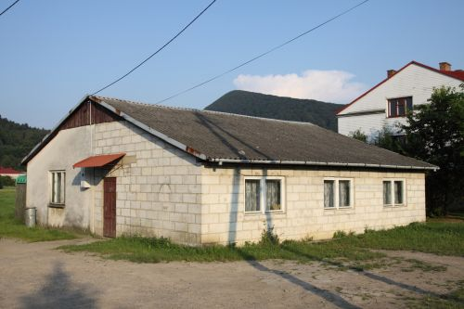

10. OCENA MOCNYCH I SŁABYCH STRON MIEJSCOWOŚCI LIPOWICA

Kierując się zasadami przyjętymi dla kreowania strategii w otoczeniu biznesowym lub samorządowym postanowiono również w przypadku wsi Lipowica posłużyć się bardzo wygodnym narzędziem planistycznym, jakim jest analiza SWOT. Jest to analiza mająca na celu przeprowadzenie inwentaryzacji zasobów oraz ustalenie słabych i mocnych stron miejscowości oraz najbliższego otoczenia społeczno-gospodarczego, infrastrukturalnego i przyrodniczego, które przekłada się bezpośrednio na szanse i/lub zagrożenia wsi w okresie perspektywicznym.
Praca nad analizą SWOT wsi Lipowica w zakresie rozwoju społeczno-gospodarczego związanego z przeprowadzeniem diagnozy sytuacji miejscowości, pozwoliły na uzyskanie opinii, spostrzeżeń, wniosków i uwag odnośnie stanu wyjściowego. Zdobyta wiedza umożliwiła przeprowadzenie dyskusji na temat wewnętrznych atutów, możliwości i pozytywnych cech Lipowicy umożliwiających podejmowanie skutecznych działań służących rozwojowi społeczno-gospodarczego.

Wiele uwagi poświęcono także czynnikom hamującym tę działalność. Dyskusja na temat pozytywnego i negatywnego wpływu otoczenia zewnętrznego na proces tworzenia warunków do wzrostu konkurencyjności regionu dotyczyła określenia okazji, możliwości i szans oraz zagrożeń związanych z planowaniem, organizacją, zarządzaniem, a zwłaszcza finansowaniem działań ze środków zewnętrznych w tym z Unii Europejskiej.

10.1 Czynniki wewnętrzne

MOCNE STRONY
- Korzystne położenie na głównych ciągach komunikacyjnych..
- Opracowany miejscowy plan zagospodarowania przestrzennego.
- Walory przyrodniczo - krajobrazowe.
- Brak zakładów produkcyjnych zanieczyszczających środowisko.

SŁABE STRONY
- Nienajlepszy stan techniczny dróg, brak chodników.
- Ograniczone możliwości finansowe.
- Niska jakość życia w aspekcie kulturalnym i wypoczynkowo-rekreacyjnym.
- Brak miejsc pracy.
- Brak zajęć pozalekcyjnych dla dzieci i młodzieży w czasie wolnym od nauki.
- Duże rozdrobnienie gospodarstw rolnych.
- Niski poziom płac w regionie.
- Ukryte bezrobocie
- Brak uzbrojonych terenów inwestycyjnych.
- Bariery architektoniczne dla niepełnosprawnych.
- Trudne warunki geograficzno-klimatyczne i glebowe do rozwoju produkcji rolniczej.

10.2 Czynniki zewnętrzne

SZANSE
- Położenie przygraniczne- w ciągu drogi krajowej/międzynarodowej
- Sprzyjające walory do rozwoju turystyki, agroturystyki i turystyki weekendowej.
- Możliwość uzyskania środków z zewnętrznych źródeł finansowania - w tym z funduszy Unii Europejskiej na finansowanie przedsięwzięć z zakresu rozwoju infrastruktury, technicznej, służby zdrowia, pomocy społecznej.
- Rozwój przedsiębiorczości na terenach wiejskich i drobnej wytwórczości.
- Nawiązanie współpracy z innymi miejscowościami i gminami.
- Rozwój oświaty i społeczeństwa informacyjnego.

ZAGROŻENIA
- Niestabilny system prawny, szczególnie podatkowy w Polsce.
- Trudno dostępny pieniądz (niestabilność kredytowa i bankowa).
- Niestabilność polityczna i gospodarcza państwa.
- Bezrobocie w regionie.
- Postępujące rozwarstwienie ekonomiczne społeczeństwa.
- Niebezpieczeństwo niepełnego wykorzystania szans jakie dają środki UE.
- Odpływ wykwalifikowanych pracowników do innych regionów i za granicę.

11. PLAN DZIAŁAŃ

Zapisy zawarte w Planie Odnowy Miejscowości Lipowica spełniają warunek zgodności z zapisami zawartymi w dokumentach dotyczących rozwoju. Cele i zadania określone w Planie Odnowy Miejscowości są wewnętrznie zgodne a ich osiąganie i realizacja nie powoduje negatywnych skutków dla osiągania celów i realizacji zadań strategii wyższego rzędu. Plan Odnowy Miejscowości Lipowica zakłada realizację wielu działań ze sfer społeczno-kulturalnego i gospodarczego życia mieszkańców.

12. WDROŻENIE I MONITOROWANIE PLANU

Wdrożenie Planu Odnowy Miejscowości rozpocznie się poprzez wprowadzenie go w życie uchwałą Rady wsi a następnie uchwała Rady Gminy Dukla. Wdrożenie Planu zaleca się Burmistrzowi Gminy, Radzie Wsi miejscowości Lipowica.
Monitorowanie każdego przedsięwzięcia - czyli dbanie o prawidłowy jego przebieg przez cały czas jego trwania polega na systematycznym zbieraniu, zestawianiu i ocenie informacji rzeczowych i finansowych w postaci ustalonych wskaźników, które opisują jego postęp i efekty.
W monitorowaniu biorą udział wszystkie podmioty oraz komórki organizacyjne Urzędu Gminy w Dukli zaangażowane we wdrażanie Planu Odnowy Miejscowości Lipowica. Oceną wdrażania Planu zajmie się Rada Wsi. Aktualizacja programu będzie się odbywać w układzie rocznym, za jej aktualizacje odpowiedzialna będzie Rada Wsi.

13. PODSUMOWANIE

Opracowany Plan Odnowy Miejscowości zakłada w przeciągu najbliższych lat realizację kilku zadań. Istotą tych zadań jest pobudzenie aktywności środowisk lokalnych oraz stymulowanie współpracy na rzecz rozwoju i promocji wartości związanych z miejscową specyfiką społeczną i kulturową.
Realizacja Planu Odnowy Miejscowości Lipowica ma służyć integracji społeczności lokalnej, większemu zaangażowaniu w sprawy wsi, zagospodarowaniu wolnego czasu dzieci i młodzieży oraz rozwojowi organizacji społecznych.

